UnitCheck
Sistema: Unitcheck
Equipe: Victor Sena, Ronald Carvalho, Ghilerme Silva.
Curso: Desenvolvimento de sistemas
Data: 05/09/2025
Versão: 1.0

1. Visão Geral
Este documento apresenta os casos de uso do sistema Unitcheck, cujo objetivo é [descreva brevemente o propósito do sistema, com base na questão norteadora e hipótese de solução].
Os casos de uso foram elaborados com base nos requisitos funcionais, regras de negócio e necessidades dos usuários. Eles descrevem as interações entre os atores e o sistema, detalhando o comportamento esperado em diferentes cenários.

2. Atores
NOME DO AUTOR | DESCRIÇÃO
Cliente | Usuário que acessa o sistema para [ex: buscar produtos, realizar compras, etc].
Administrador | Responsável por gerenciar [ex: produtos, pedidos, usuários].
Sistema de Pagamento | Sistema externo que processa transações financeiras.
[Outro Ator] | [Descrição]
... | ...
✏️ Dica: Adicione quantos atores forem necessários. Evite atores genéricos como "usuário".

3. Casos de Uso Detalhados
Padrão de descrição para cada caso de uso:

Caso de Uso CU01: Realizar Login
- Atores: Cliente, Administrador
- Objetivo: Permitir que o usuário acesse sua conta no sistema.
- Pré-condições: O usuário deve estar cadastrado no sistema.
- Pós-condições: O usuário está autenticado e pode acessar funcionalidades restritas.
Fluxo Principal (fluxo feliz):
- O usuário acessa a página de login.
- O sistema exibe o formulário de login.
- O usuário insere e-mail e senha.
- O usuário clica em "Entrar".
- O sistema valida as credenciais.
- O sistema redireciona o usuário para a página inicial.
Fluxos Alternativos:
- 3a. Se o usuário não tiver cadastro:
  - O usuário clica em "Criar conta".
  - O sistema redireciona para a tela de cadastro.
  - Fim do caso de uso (novo fluxo inicia).
Exceções:
- 5a. Credenciais inválidas:
  - O sistema exibe a mensagem: "E-mail ou senha incorretos."
  - O usuário pode tentar novamente ou recuperar senha.
Regras de Negócio Relacionadas:
- RN01: O e-mail deve ser único.
- RN02: A senha deve ter no mínimo 8 caracteres.
Prioridade: Alta
Observações: O sistema permite 3 tentativas antes de bloquear temporariamente a conta.

Diagrama de Casos de Uso (opcional)
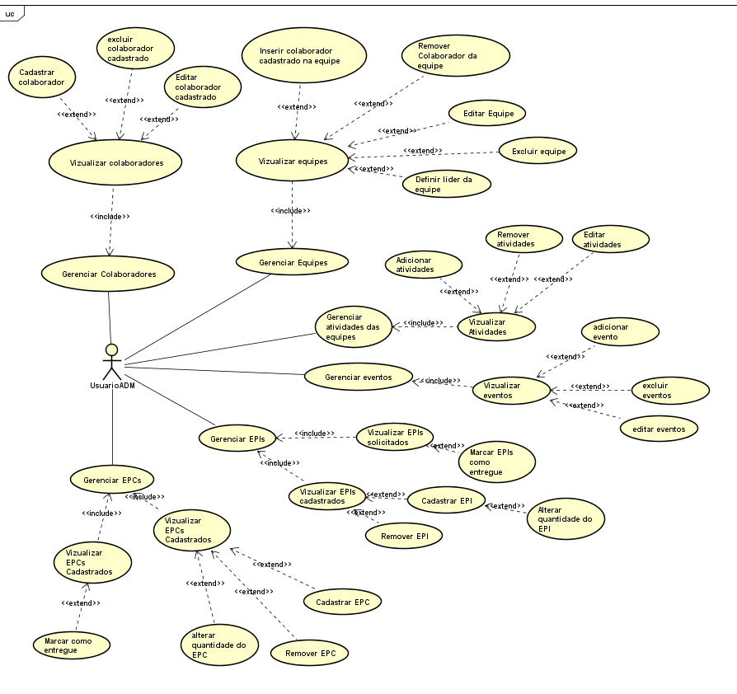
Figura 1 – Diagrama de Casos de Uso do Sistema [Nome do Sistema]

Caso de Uso CU02: [Nome do Caso de Uso]
- Atores: [Listar atores]
- Objetivo: [O que o caso de uso entrega]
- Pré-condições: [Condições iniciais]
- Pós-condições: [Estado final após execução]
Fluxo Principal (fluxo feliz):

...
Fluxos Alternativos:
- Xa. Se [condição]:

Exceções:
- [Descreva o que acontece em situações de erro]
Regras de Negócio Relacionadas:
- [Liste os códigos ou descrições das regras]
Prioridade: [Alta / Média / Baixa]
Observações: [Informações adicionais]

Diagrama de Casos de Uso (opcional)
Insira aqui o diagrama de casos de uso.
Você pode criar no draw.io , Lucidchart, Canva ou outra ferramenta e colar a imagem abaixo.
Figura 1 – Diagrama de Casos de Uso do Sistema [Nome do Sistema]

🔁 Repita este bloco para os demais casos de uso.
Recomenda-se descrever pelo menos 5 casos de uso principais.

Histórico de Versões
VERSÃO | DATA | ALTERAÇÃO | RESPONSÁVEL
1.0 | [DD/MM/AAAA] | Versão inicial com casos de uso | [Nome(s)]
1.1 | [DD/MM/AAAA] | Correções e inclusão de novos casos | [Nome(s)]

